Manual de Usuario de Nutricionista en Casa (WP7)
v 1.0.6

Índice de contenidos

Introducción 2
Nutricionista en Casa 2
Pantalla principal 3
Usuario 3
Dieta 4
Seguimiento de la Dieta 5
Añadir el peso 5
Menú semanal 6
Grupos de alimentos 6
Artículos 7
Artículo 7

Introducción

Esta aplicación le ayuda a realizar una dieta nutricional de adelgazamiento.
Concretamente:
- Le permite entrar sus datos personales para calcular su IMC.
- Le permite entrar una dieta para adelgazar para calcular su evolución.
- Le permite realizar un seguimiento de la evolución del peso.
- Le permite pedir al servidor los menús semanales de comida para la dieta elegida.
- Le permite obtener una lista de alimentos recomendados y a controlar.
- Le muestra los artículos de la web http://www.nutricionistaencasa.com/.

Hay dos versiones del programa:

La gratis, permite entrar una dieta y su seguimiento pero sólo se puede bajar una dieta semanal.

La de pago, en el modo de prueba sólo puede bajar una dieta semanal y si puede obtener los grupos de alimentos a controlar.
En la versión de pago no hay ninguna restricción y no hay publicidad.

El programa está traducido al inglés, español y catalán.
Este programa requiere la plataforma Windows Phone 7 o 8.

Nutricionista en Casa

El programa se arranca haciendo tap sobre el icono 'Nutricionista' del listado de Programas.

La primera vez que se ejecuta la aplicación se le pedirá que entre su información personal.

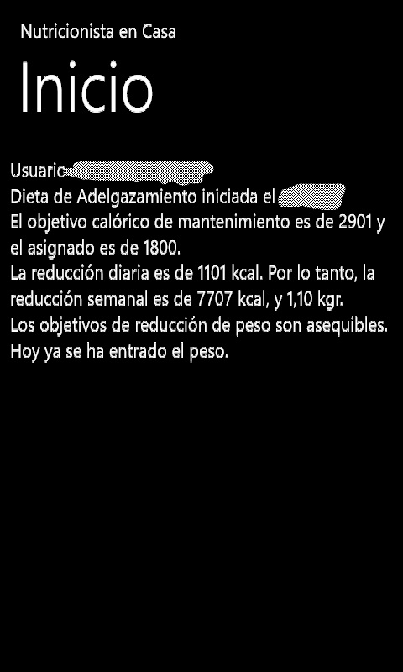
Pantalla principal

La pantalla principal presenta la información de evaluación de la dieta actual. En ella, se realiza una estimación de la reducción de peso que se consigue cada semana, y en base a ello, se estima si los objetivos de reducción de peso marcados en la dieta son asequibles o no.

Para realizar esta estimación, primero se calcula la ingesta calórica de mantenimiento basado en los datos corporales del usuario y en la dieta proporcionada.
Y después se aplica el objetivo calórico de la dieta asignada por el programa.

Se puede hacer tap sobre el usuario para editarlo.
También se puede hacer tap sobre la dieta para editarla.
En esta pantalla también se presentaran las notificaciones del servidor con los nuevos artículos de la web.
También puede que aparezca un texto para calificar/evaluar la aplicación en la tienda de Windows Marketplace.
Tanbién puede que aparezcan sugerencias para actualizar el programa a una nueva versión, o para visualizar este manual.

En esta pantalla se puede hacer tap sobre el botón de la dieta para entrar la dieta o para ir a la pantalla de seguimiento de la dieta. Puede hacer tap sobre el botón de los artículos de la web para consultarlos. O bien puede hacer tap sobre los botones para buscar restaurantes o tiendas de nutrición en el mapa de la zona.

Si se despliega el menú de la pantalla (haciendo tap sobre los tres puntos) se puede editar la información del usuario, se puede ir a la pantalla de configuración o se puede ir a la pantalla de 'acerca de'.

Usuario
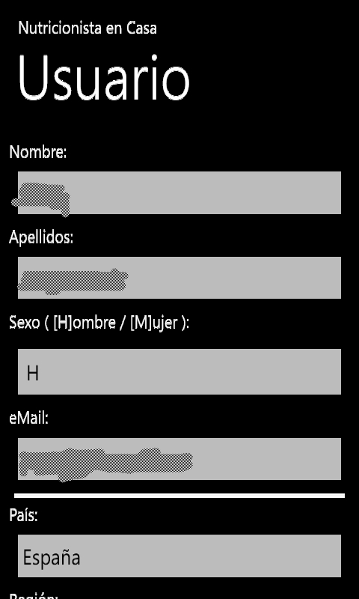
Para llegar a esta pantalla se debe hacer tap sobre el botón de usuario de la pantalla principal o seleccionando el menú Usuario de la barra de aplicación de la pantalla principal.

Esta pantalla permite editar la información del usuario. Básicamente su nombre, sexo, eMail y ubicación.

Cuando se hace tap sobre el botón de aceptar la pantalla, la información se guarda y se pasa a la pantalla siguiente.

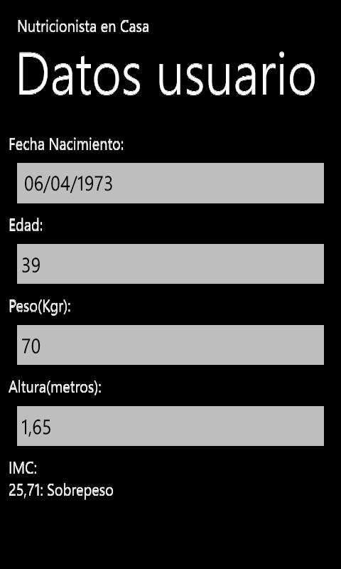
En esta pantalla se pide la información morfológica del usuario.

Se pide la fecha de nacimiento para calcular la edad.

Se pide el peso y la altura, y con esta información se calcula el índice de masa corporal.

Fíjese que para entrar la altura lo tiene que hacer en metros, y tiene que entrar el separador decimal correcto dependiendo de su configuración regional ( en la configuración regional española es una coma, en la de Estados Unidos un punto, etc...).

Para guardar la información haga tap sobre el botón de guardar.

Con esta información se calcula su IMC y se hace una estimación del gasto calórico de mantenimiento de su cuerpo.

Dieta
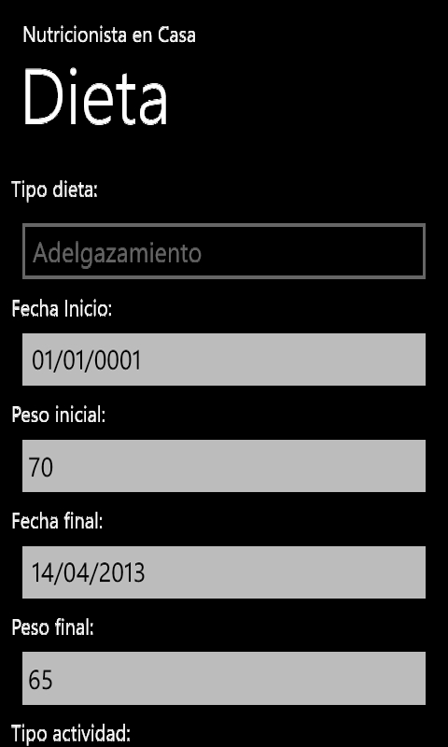
Para llegar a esta pantalla se debe seleccionar el botón de dieta de la pantalla principal.

Esta pantalla sirve para editar la información de la dieta actual. Se debe especificar el tipo de dieta (adelgazamiento, proteica, contra el restreñimiento o vegetariana). Se debe subministrar una fecha de inicio y de fin, y un peso inicial y final. También se debe entrar el tipo de actividad física que se va a desarrollar durante la dieta.

Cuando se ha entrado toda la información correcta se debe guardar. Entonces el programa vuelve a la pantalla inicial y le hace una simulación de la pérdida de peso semanal si ha escogido una dieta de adelgazamiento.

La dieta tiene 3 estados posibles: creada, iniciada y terminada.

Para iniciar la dieta y su seguimiento, debe hacer tap sobre el botón de iniciar la dieta de la barra de la aplicación.

Seguimiento de la Dieta
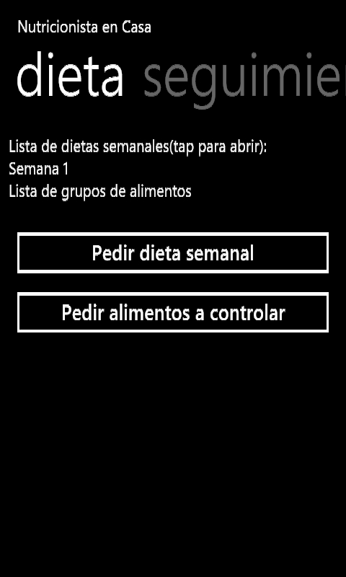
Para llegar a esta pantalla se debe seleccionar el botón de dieta de la pantalla principal. Sólo aparece cuando se ha iniciado o finalizado la dieta.

En esta pantalla hay dos pestañas.

En la primera hay una lista con los menús semanales que se han pedido al servidor para una dieta determinada.
También hay la lista de los grupos de alimentos recomendados y a controlar.

En esta pantalla es donde se pide una nueva dieta semanal, o el cuadro de los grupos de alimentos.

En la parte de abajo de la pantalla hay tres botones:
hay un botón para añadir el peso semanal
hay otro botón para finalizar la dieta actual.
Y hay otro botón para borrar la dieta actual una vez se ha finalizado.

La segunda pestaña permite ver la evolución del peso a lo largo de la dieta.

Añadir el peso
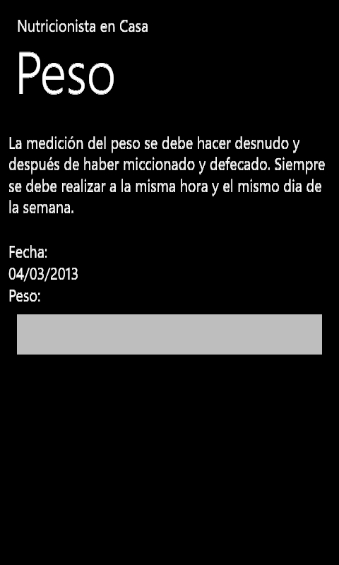
A esta pantalla de añadir peso se accede a partir de la pantalla de seguimiento de la dieta localizada en el menú inferior. También se puede llegar a partir de la pantalla principal haciendo tap sobre la info de entrar peso.

En ella se entra el peso semanal para llevar una control de la evolución de la dieta.

El control del peso siempre se debe realizar en las mismas circunstancias.

Normalmente, cada lunes se le pide al cliente que entre su peso.

Menú semanal
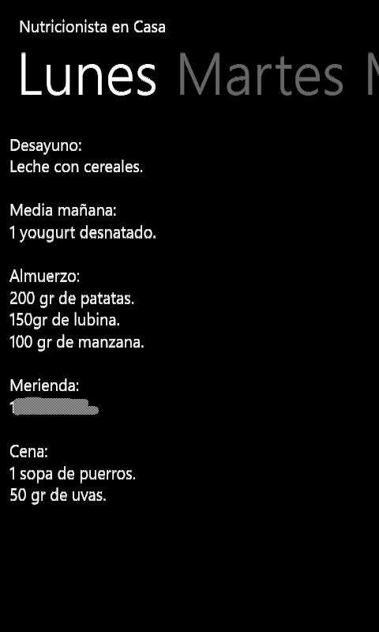
A esta pantalla se accede a partir de la pantalla de seguimiento de la dieta.

Esta pantalla presenta la información de un menú semanal.

Cada pestaña del control Pivot tiene la información de un día de la semana, y la primera tiene la información general que se aplica a cada día.

Grupos de alimentos
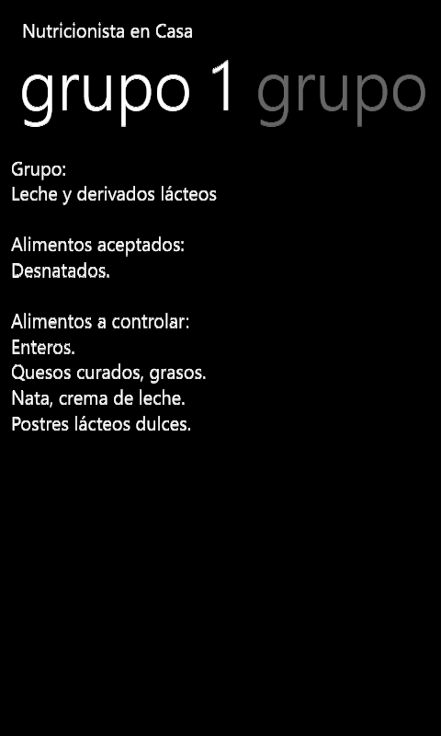
A esta pantalla se accede a partir de la pantalla de seguimiento de la dieta.

Esta pantalla presenta la información de los grupos de alimentos. Para cada grupo de alimentos se muestra cuales son recomendados y los que se tiene que controlar.

Artículos
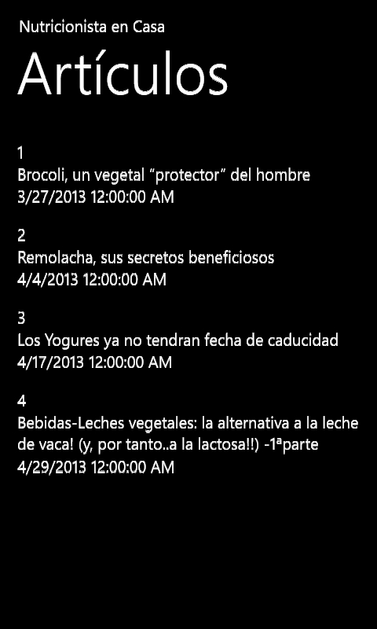
A esta pantalla se accede a partir de la pantalla principal pulsando sobre el botón Artículos de la barra de herramientas inferior.

Esta pantalla muestra un listado de artículos disponibles en la web http://www.NutricionistaEnCasa.com.

Si hace tap sobre un artículo se le abrirá una pantalla del artículo para poder consultarlo.

Artículo
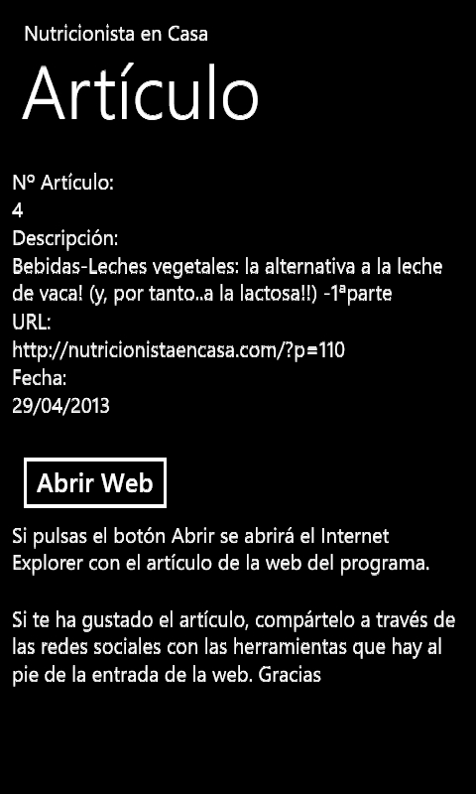
Esta pantalla se muestra cuando se ha recibido un artículo a través de las notificaciones o cuando se ha recibido un nuevo artículo de la web. También se muestra cuando se selecciona un elemento del listado de artículos de la web.

Esta pantalla muestra la información de un artículo y cuando se pulsa sobre el botón 'Abrir Web' se muestra el artículo de la web del proyecto con el Internet Explorer del sistema.

